Información sobre el servicio
- Brinda información sobre los criterios para determinar la industria o negocio principal del contribuyente y también hace referencia a los anejos y encasillados donde se debe colocar esta información en la planilla.
Clasificación del contribuyente
- Individuos
Procedimientos y documentos referentes al servicio
- Entre los criterios para determinar la industria o negocio principal del contribuyente se encuentran:
- Tiempo dedicado a la actividad.
- Si se dedica a la actividad en una base regular, continua y sustancial.
- Conocimiento y experiencia que tenga el contribuyente respecto a la operación de la actividad.
- Si dicha actividad constituye esencialmente el modo de subsistir del contribuyente.
- En la parte I del Anejo K (Industria o Negocio), Anejo L (Agricultura), Anejo M (Profesiones y Comisiones) y Anejo N (Alquiler), el contribuyente indicará en el encasillado correspondiente si la actividad comercial constituye o no su negocio principal.

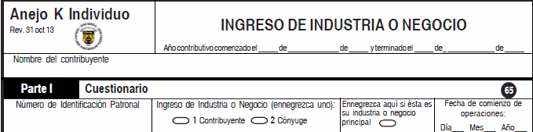

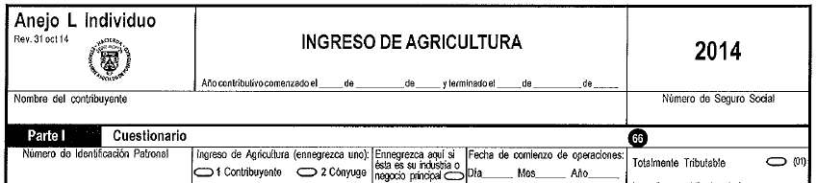

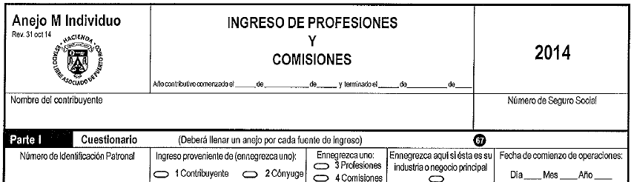

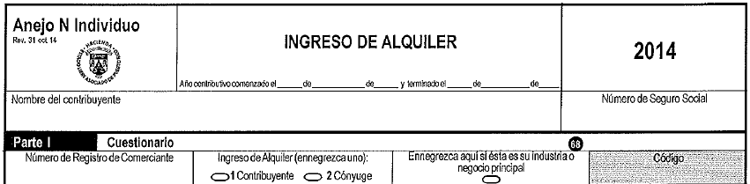

Código, reglamentos o leyes aplicables
- Código de Rentas Internas para un Nuevo Puerto Rico
- Reglamento Núm. 4605 de la Ley de Contribución sobre Ingresos de 1954, según enmendada. Artículo 23(a)-15(q)

Sellos de Rentas Internas y métodos de pago
- No aplica.
Ubicación y horario de servicio
- Lugar: Sistema de Servicio y Atención al Contribuyente “Hacienda Responde”

- Horario: Lunes a Viernes
8:00 am-4:30 pm

- Teléfono: (787) 620-2323
(787) 721-2020
(787) 722-0216

- Fax: (787) 522-5055 / 5056

- Directorio de Colecturía
- Directorio de Distritos de Cobro
- Directorio de Centros de Servicio
- Contacto del Procurador del Contribuyente
Enlaces relacionados
- Anejo K Individuo- Ingreso de Industria o Negocio
- Anejo L Individuo-Ingreso de Agricultura
- Anejo M Individuo- Ingreso de Profesiones y Comisiones
- Portal del Departamento de Hacienda
Preguntas frecuentes
- ¿En el Departamento de Hacienda se pueden completar los anejos K, L, M y N? No, en el Departamento de Hacienda no se completan estos anejos. El contribuyente deberá contratar los servicios de un especialista en planilla para llenar dichos anejos.

